SKUTSKÄRS IF/FK
”Skutskärs IF/FK är en ideell förening och verksamheten bygger på en folkrörelsetradition där föreningens och idrottens främsta uppgift är att erbjuda barn och ungdomar en positiv och engagerande verksamhet tillsammans med vuxna. Alla som är intresserade av medlemskap skall kunna erbjudas detta. I föreningsidén ingår också att medlemmar – idrottare och ledare – liksom föräldrar skall verka delaktigt i verksamheten och även känna ett gemensamt ansvar för densamma.” Ur Skutskärs IF FK´s verksamhetsplan fastställd 2018.  Gå gärna med i Facebook-gruppen: Ideella insatser Skutskärs if fk  En ideell förening  Skutskärs IF/FK är en ideell förening vilket betyder att föreningen inte har något vinstsyfte. Föreningen ska bedriva fotbollsverksamhet för barn, ungdomar och vuxna. Alla som delar föreningens intresse har möjlighet att bli medlem. Våra medlemmar har chans att påverka och delta i föreningens verksamhet. Årsmötet är föreningens högsta beslutande organ och där har alla medlemmar som under året fyller minst 15 år rösträtt. Vårdnadshavare som inte är medlem har yttrande- och förslagsrätt för sina barn som under året fyller högst 14 år.  De flesta som arbetar i föreningen (styrelse, ledare och funktionärer) är föräldrar, tidigare aktiva och eldsjälar som ger av sin tid och kunskap för att föreningen ska kunna bedriva och utveckla sin verksamhet.  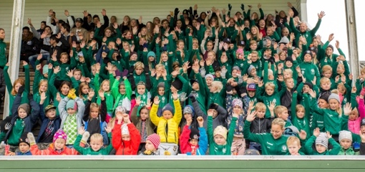  Nolltolerans mot diskriminering, kränkningar och sexuella övergrepp  En arbetsgrupp är tillsatt (våren 2019) för att tillsammans med SISU och Rädda Barnen arbeta fram rutiner för att förebygga, upptäcka och hantera diskriminering, kränkningar och sexuella övergrepp i föreningen. | Kostnader och intäkter  Liksom alla föreningar med denna typ av verksamhet har Skutskärs IF/FK kostnader som behöver täckas. Exempel på kostnader som uppkommer för Skutskärs IF/FK är lön till vaktmästare (som sköter våra fotbollsplaner så att de är fina och spelbara under hela säsongen), ersättning till domare till alla våra hemmamatcher, materialkostnader (såsom bollar, västar, koner, sjukvårdsväskor, matchställ mm.) avgifter för seriespel, lagavgifter till cuper och sammandrag. De intäkter som ska täcka kostnaderna är bl.a. sponsring, LOK-stöd, medlemsavgifter, cafeteriaförsäljning och intäkter från de evenemang vi anordnar.  Föreningen strävar efter att minimera krav på att medlemmarna ska sälja tex lotter, strumpor, kakor mm. Istället satsar vi på att anordna bl.a. sammandrag samt hålla cafeterian öppen vid seniormatcher. För att detta ska fungera behöver alla aktiva medlemmar och barnens föräldrar ställa upp och hjälpa till. Föreningen tilldelar alla lag arbetsuppgifter under året och lagledare/tränare får i sin tur fördela ut uppgifterna i laget.  Medlems- och spelaravgifter  Skutskärs IF/FK:s stadgar och policys finns på hemsidan: https://www.laget.se/SkutskarsIFFK  Medlemsavgift fastställs på årsmötet. Spelaravgifter tillkommer utöver medlemsavgiften för alla aktiva medlemmar i föreningen. Spelaravgiften baseras på årskull och vilken serie man tillhör. Ledaren för laget meddelar vad som gäller för er.  Medlems- och spelaravgifter faktureras via webbportalen Laget.se och faktura skickas via mejl till alla medlemmar (via Billogram). Se därför till att er mailadress finns registrerad på Laget.se. Är man tre eller fler i familjen som är medlemmar i Skutskärs IF/FK kan man lösa familjemedlemskap. Detta gör ni genom att i god tid innan fakturan skickas ut skicka ett mail till Skutskärsiffk@gmail.com med namn, personnr och ev. lag familjemedlemmarna tillhör. Anmäla familje-medlemskap måste göras manuellt och det är de enskilda medlemmarnas ansvar att kontakta föreningen och se till att föreningen har uppgifter om familjemedlemskap.
Att vara Lagledare/Tränare i Skutskärs IF/FK innebär bl.a. att:  - man kommer i god tid samt förberedd till träningar och matcher.  - man ser alla spelare, behandlar alla lika och favoriserar inte någon.  - minst en från varje lag deltar på ledarträffar (ca 1 gång/månad under säsong).  - man deltar i utbildningar enligt föreningens utbildningsplan.  - man informerar lagets föräldrar om vad som händer i laget/föreningen.  - man anmäler laget till sammandrag, serier, cuper.  - man fördelar uppgifter i laget.  - man ansvarar för att träningstillfällen mm. LOK-registreras.  - man medverkar till att stämningen är god både inom laget och i föreningen.  - man är en god förebild för barn och ungdomar på träning, match och utanför fotbollsplanen.  - man tar del av och följer Skutskärs IF/FK:s stadgar och policys.  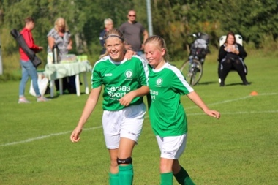  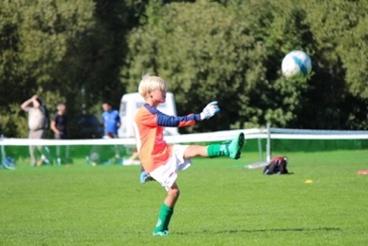  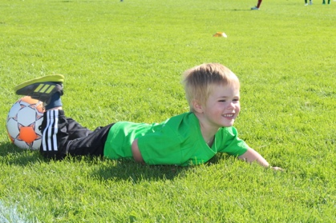  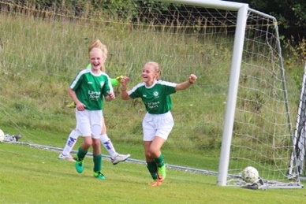  Att vara spelare i Skutskärs IF/FK innebär bl.a. att  - man kommer i tid till träningar och matcher.  - man uppför sig bra mot sina lagkamrater och bidrar till god stämning.  - man lyssnar på sina ledare och deltar i övningar efter egen förmåga.  - man respekterar domare och motståndare samt har en god ton gentemot dessa.  - man tänker på att man representerar föreningen både på och utanför planen.  - man hjälper till vid de uppgifter laget blir tilldelade.  - man tar del av och följer Skutskärs IF/FK:s stadgar och policys. | Att vara fotbollsförälder i Skutskärs IF/FK innebär bl.a. att  - man ansvarar för att barnen kommer säkert till och från träningen samt respekterar träningstider.  - man meddelar ledare/tränare om barnet kommer/inte kommer till träning/match.  - man hjälper till att skjutsa till matcher.  - man skickar inte barnet till träning om barnet är sjukt.  - man låter ledare/tränare coacha barnen vid träning/match.  - man respekterar de beslut ledare/tränare tar under träningar/matcher.  - man inte kritiserar domare, ledare, egna spelare eller motståndare.  - man stödjer sitt barn och dess lagkamrater i både med- och motgång.  - man tänker på vad man publicerar på sociala medier.  - Man hjälper till med aktiviteter laget blir tilldelat, ex cafeteriatjänst och försäljning.  - man tar del av och följer Skutskärs IF/FK:s stadgar och policys.  Kom ihåg att i stort sett allt arbete inom Skutskärs IF/FK utgörs av ideella insatser. Tränare/lagledare är föräldrar som ger av sin tid och kunskap för att våra barn ska kunna spela fotboll. Det är därför viktigt att du som förälder är engagerad och medverkar vid de olika uppgifter ert lag blir tilldelade.  Spelare, ledare och föräldrar är alla viktiga i föreningen.  